Especificação Técnica

Projeto OS Online



# Índice

Índice 2

Chamado Técnico 4

Caso de Uso 4

Diagrama de Atividade 4

Diagrama de Estado 5

Diagrama de Classe 5

Diagrama de Sequencia 6

Ordem de Serviço 8

Caso de Uso 8

Diagrama de Atividade 8

Diagrama de Estado 9

Diagrama de Classe 10

Diagrama de Sequencia 10

Atendimento da OS 12

Caso de Uso 12

Diagrama de Atividade 12

Diagrama de Estado 13

Diagrama de Classe 14

Diagrama de Sequencia 14

Base Instalada 16

Caso de Uso 16

Diagrama de Atividade 16

Diagrama de Classe 17

Diagrama de Sequencia 18

Histórico do Produto 20

Caso de Uso 20

Diagrama de Atividade 20

Diagrama de Classe 20

Diagrama de Sequencia 21

# Chamado Técnico

## Caso de Uso

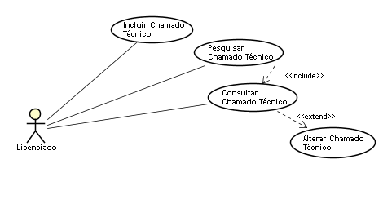

## Diagrama de Atividade

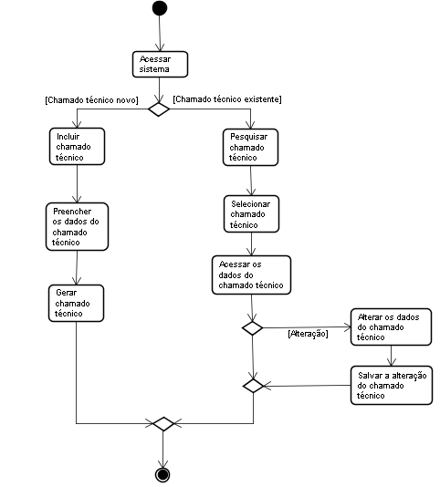

## Diagrama de Estado

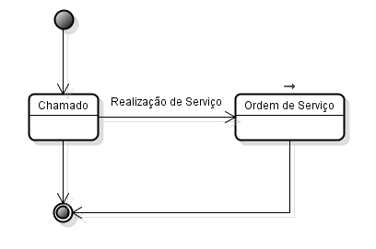

## Diagrama de Classe

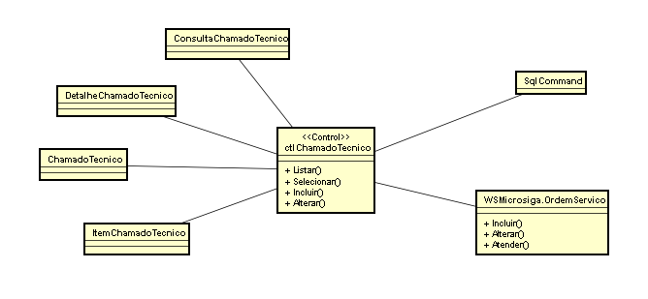

## Diagrama de Sequencia

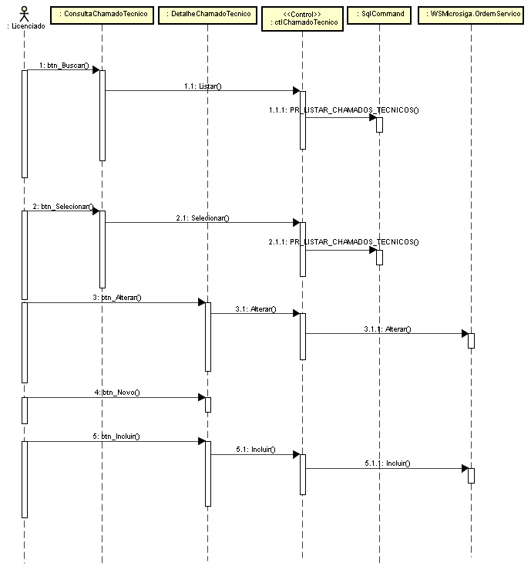

## Regra de Negócio

1. Neste módulo o licenciado consulta os chamados técnicos que são de sua pertinência. A pesquisa pode ser por número do chamado, CNPJ do cliente ou data de emissão do chamado.
2. Ao clicar no número de um chamado técnico o licenciado será direcionado para a página de consulta detalhada do chamado técnico onde poderá alterá-lo dependendo da circunstância.
3. O licenciado poderá incluir um novo chamado técnico ao clicar no botão incluir onde será apresentado um formulário em branco que deverá ser preenchido com os dados do chamado técnico, na seqüência o licenciado deve clicar no botão incluir para salvar as informações no sistema.

# Ordem de Serviço

## Caso de Uso

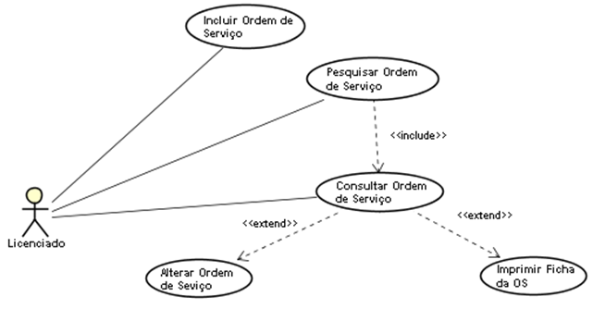

## Diagrama de Atividade

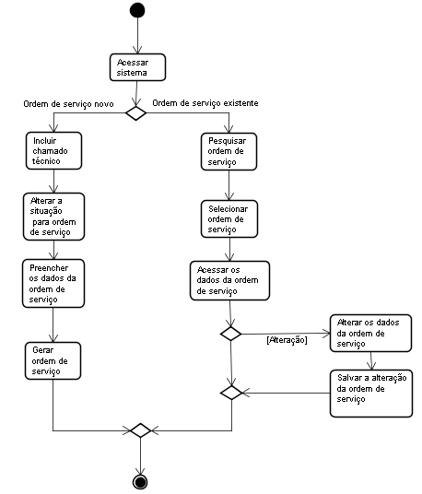

## Diagrama de Estado

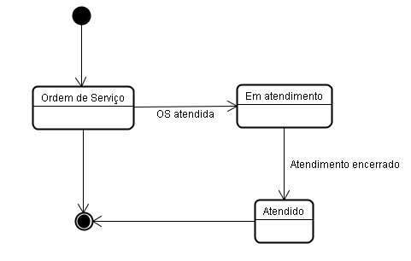

## Diagrama de Classe

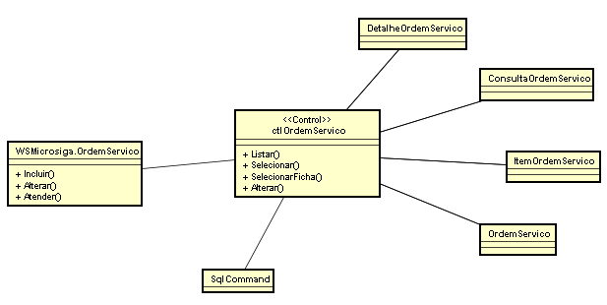

## Diagrama de Sequencia

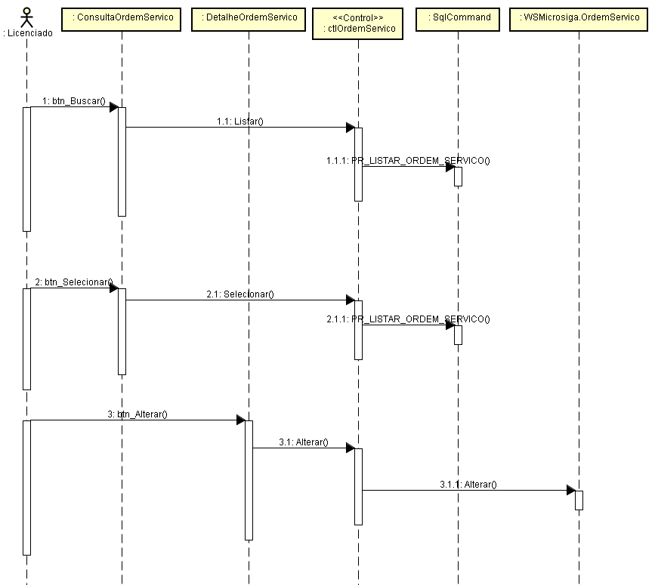

## Regra de Negócio

1. Neste módulo o licenciado consulta as ordens de serviços que são de sua pertinência. A pesquisa pode ser por número da OS, CNPJ do cliente ou data de emissão da OS.
2. Ao clicar no número de uma ordem de serviço o licenciado será direcionado para a página de consulta detalhada da ordem de serviço onde poderá alterá-lo dependendo da circunstância.
3. Para incluir uma ordem de serviço o usuário deverá realizar o cadastro como se fosse um chamado técnico, porém na situação do item do chamado técnico deverá informar a situação ordem serviço antes de salvar as informações no sistema.

# Atendimento da OS

## Caso de Uso

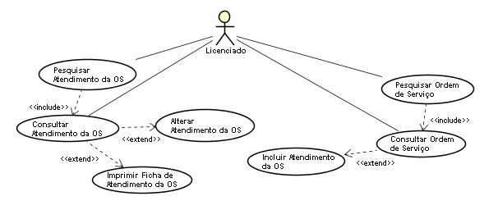

## Diagrama de Atividade

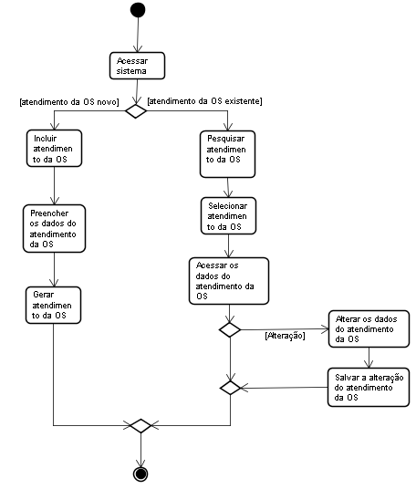

## Diagrama de Estado

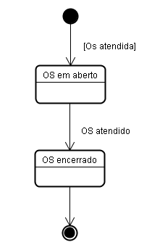

## Diagrama de Classe

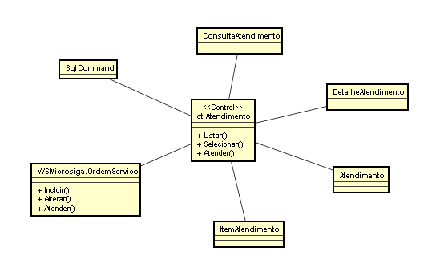

## Diagrama de Sequencia

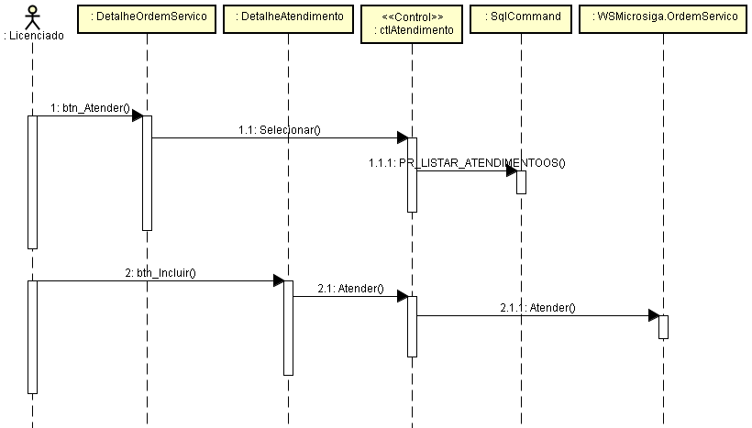

## Regra de Negócio

1. Neste módulo o licenciado consulta os atendimentos das OS que são de sua pertinência. A pesquisa pode ser por número do atendimento da OS, CNPJ do cliente ou data de emissão do atendimento da OS.
2. Ao clicar no número de um atendimento da OS o licenciado será direcionado para a página de consulta detalhada do atendimento da OS onde poderá alterá-lo dependendo da circunstância.
3. Para realizar um atendimento de uma OS o licenciado deverá consultar os detalhes de uma ordem de serviço onde encontrará o botão atender que apontará a um respectivo item da OS, ao clicar será direcionado para a página de atendimento na qual deverá preencher o formulário de atendimento e salvar as informações no sistema.

# Base Instalada

## Caso de Uso

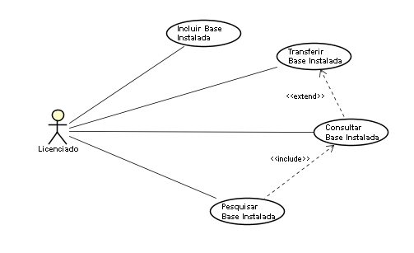

## Diagrama de Atividade

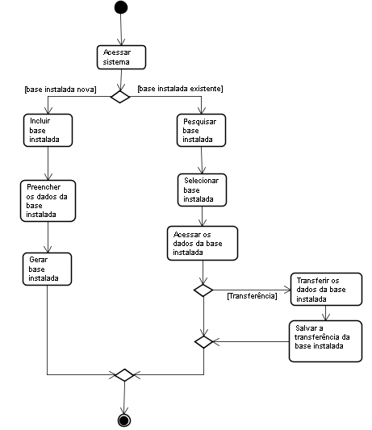

## Diagrama de Classe

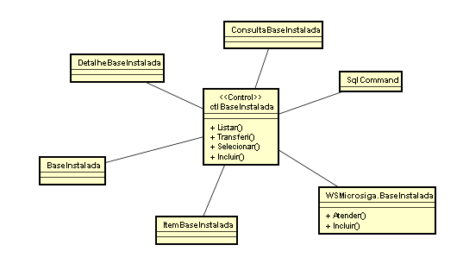

## Diagrama de Sequencia

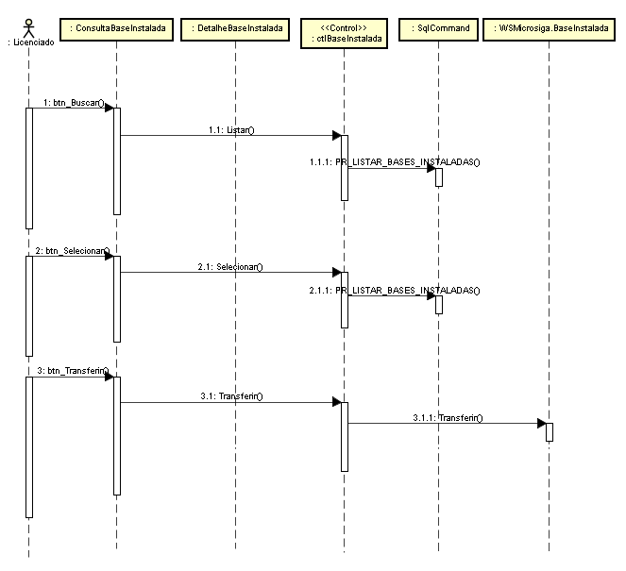

## Regra de Negócio

1. Neste módulo o licenciado consulta as bases instaladas da Intermed. A pesquisa pode ser por CNPJ do cliente ou número de série do equipamento.
2. Ao clicar no número de série de uma base instalada o licenciado será direcionado para a página de consulta detalhada da base instalada onde poderá realizar a transferência para outro cliente dependendo da circunstância.
3. O licenciado poderá incluir uma nova base instalada ao clicar no botão incluir onde será apresentado um formulário em branco que deverá ser preenchido com os dados da base instalada, na seqüência o licenciado deve clicar no botão incluir para salvar as informações no sistema.

# Histórico do Produto

## Caso de Uso

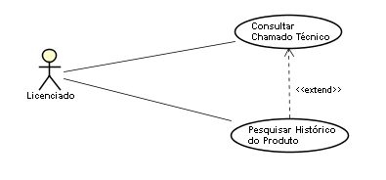

## Diagrama de Atividade

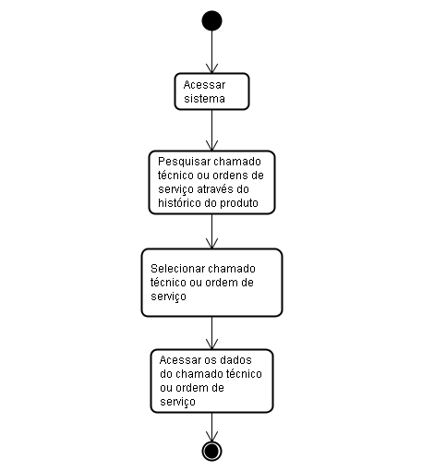

## Diagrama de Classe

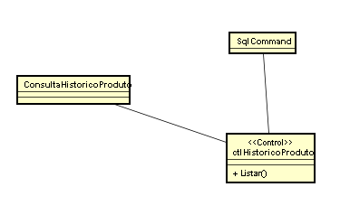

## Diagrama de Sequencia

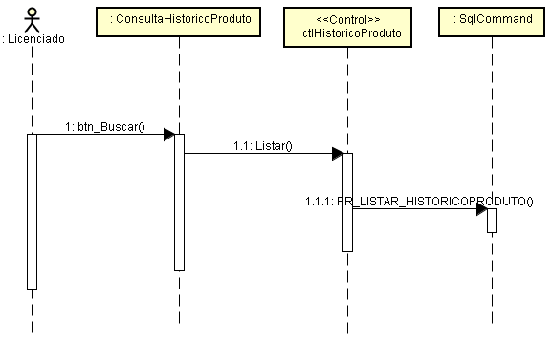

## Regra de Negócio

1. Neste módulo o licenciado consulta todos os chamados técnicos e as ordens de serviços referente a um equipamento. A pesquisa deve ser feita pelo número de série do equipamento.
2. Ao clicar no número de um chamado técnico ou ordem de serviço o licenciado será direcionado para a página na qual poderá consultar detalhadamente a ocorrência.